# GIMP特性测试_测试用例

## 1.Ubuntu 22.04直接使用apt安装qemu

sudo apt install qemu-system-riscv64 –y

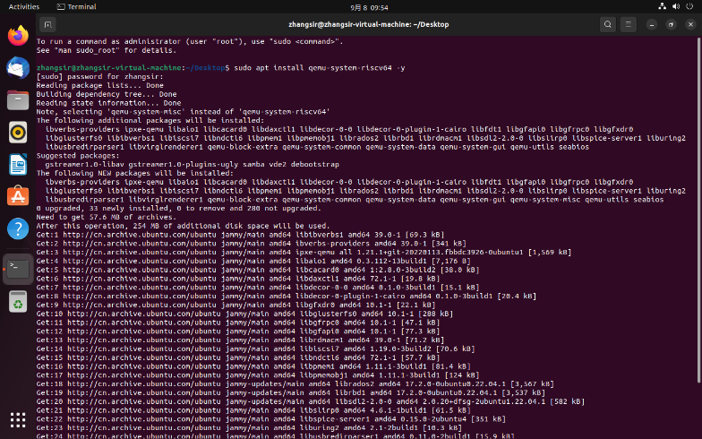

## 2. 系统镜像的使用

* 下载 QEMU 目录下的[openeuler-qemu-xfce.qcow2.tar.zst](https://mirror.iscas.ac.cn/openeuler-sig-riscv/openEuler-RISC-V/testing/20220823/v0.1/QEMU/openeuler-qemu-xfce.qcow2.tar.zst)、[fw_payload_oe_qemuvirt.elf](https://mirror.iscas.ac.cn/openeuler-sig-riscv/openEuler-RISC-V/testing/20220823/v0.1/QEMU/fw_payload_oe_qemuvirt.elf) 和 [start_vm_xfce.sh](https://mirror.iscas.ac.cn/openeuler-sig-riscv/openEuler-RISC-V/testing/20220823/v0.1/QEMU/start_vm_xfce.sh)
* 下载地址 <https://mirror.iscas.ac.cn/openeuler-sig-riscv/openEuler-RISC-V/testing/20220823/v0.1/QEMU/>
* 解压 tar.zst 格式的镜像文件

sudo apt install zstd -y

tar -I zstdmt -xvf ./openeuler-qemu-xfce.qcow2.tar.zst

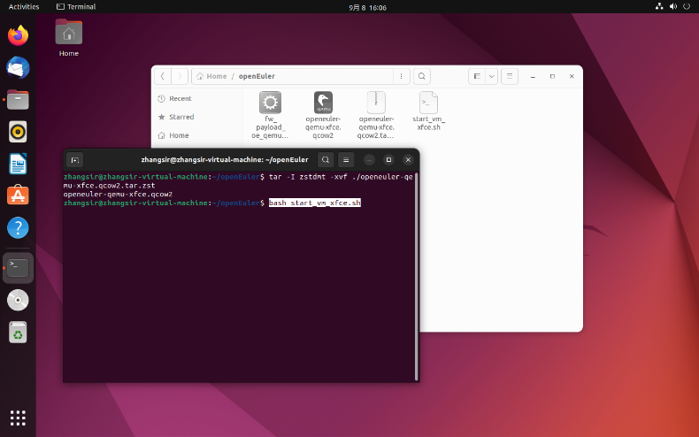

* 执行 bash start_vm_xfce.sh
* 输入密码完成登录，默认的用户名和密码为 root 和 openEuler12#$

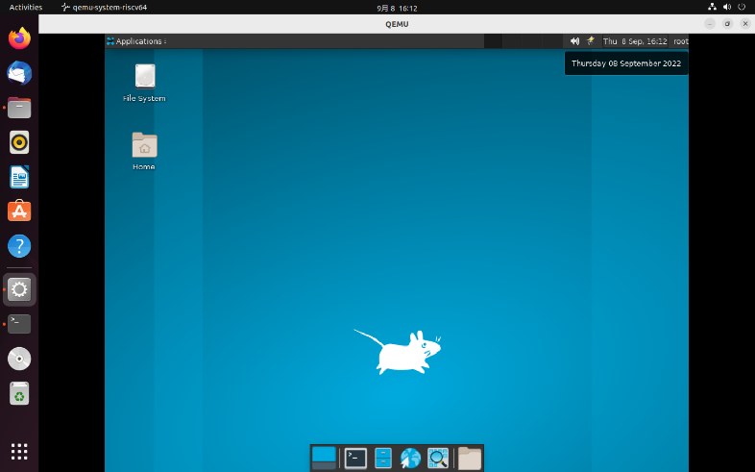

## 3. 安装GIMP

* 执行下列指令

dnf install gimp

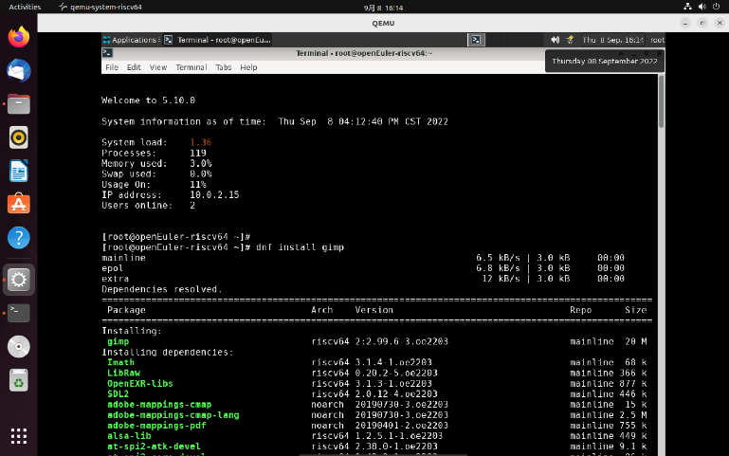

## 4. 启动GIMP

* Xfce桌面下打开终端，输入gimp 启动 GIMP。

gimp

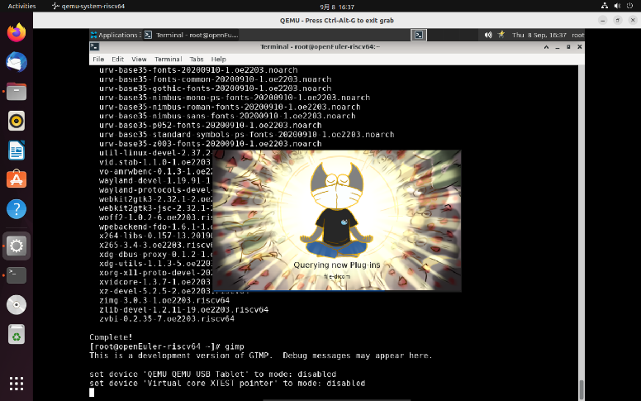

## 5常见任务

（1）更改屏幕图像的大小

测试步骤：图像 – 调整图像大小 – 设置宽、高

测试结果：通过，图像大小设置成功

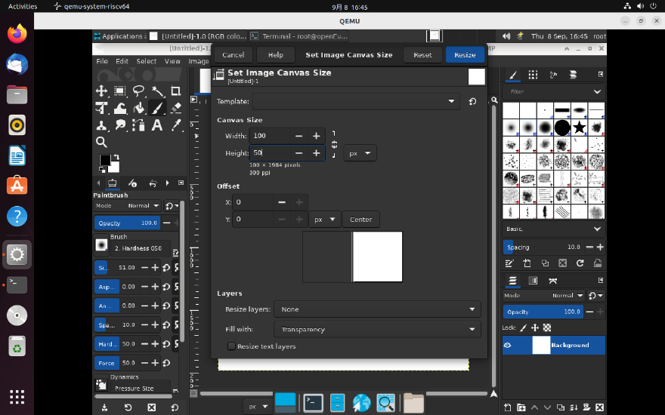

（2）更改打印图像的大小

测试步骤：图像 – 打印尺寸 – 设置宽、高 – 点击ok

测试结果：未通过，图像尺寸没有改变。

（3）压缩图像

测试步骤：文件 – 导出为 –设置图片质量

测试结果：未通过，窗口缺少“质量选项”

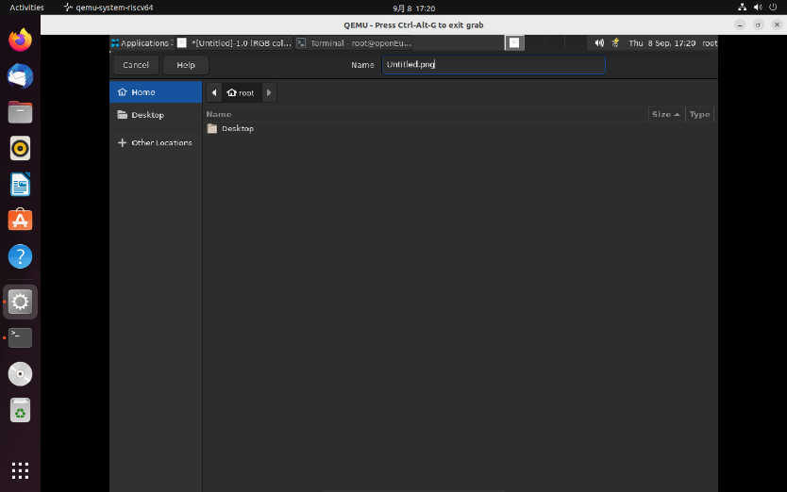

（4）裁剪图像

测试步骤：工具 – 变换工具 – 裁剪 –回车

测试结果：通过，裁剪图像成功

（5）查找图像的信息

测试步骤：图像 – 图像属性 – 查看信息

测试结果：通过，显示图像大小、分辨率、模式等的信息

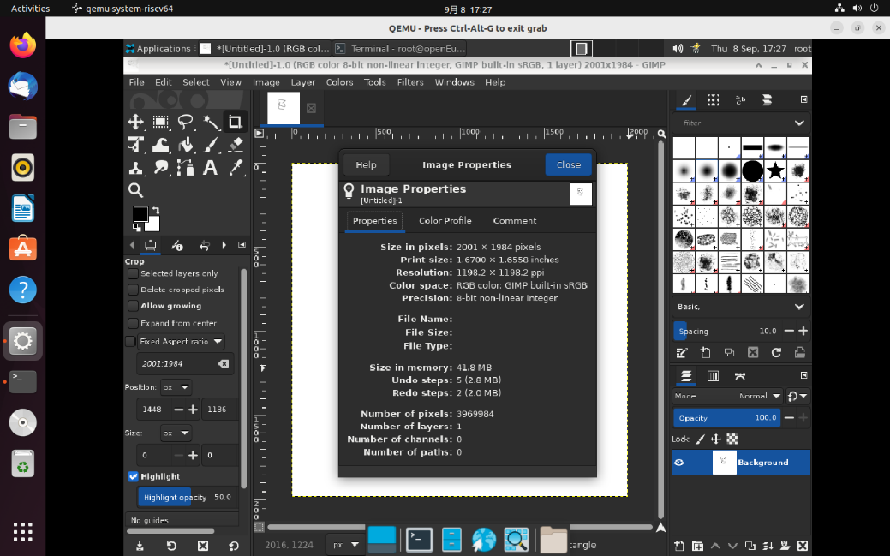

（6）改变模式

测试步骤：图像 – 模式 – 灰度/索引

测试结果：通过，改变模式成功

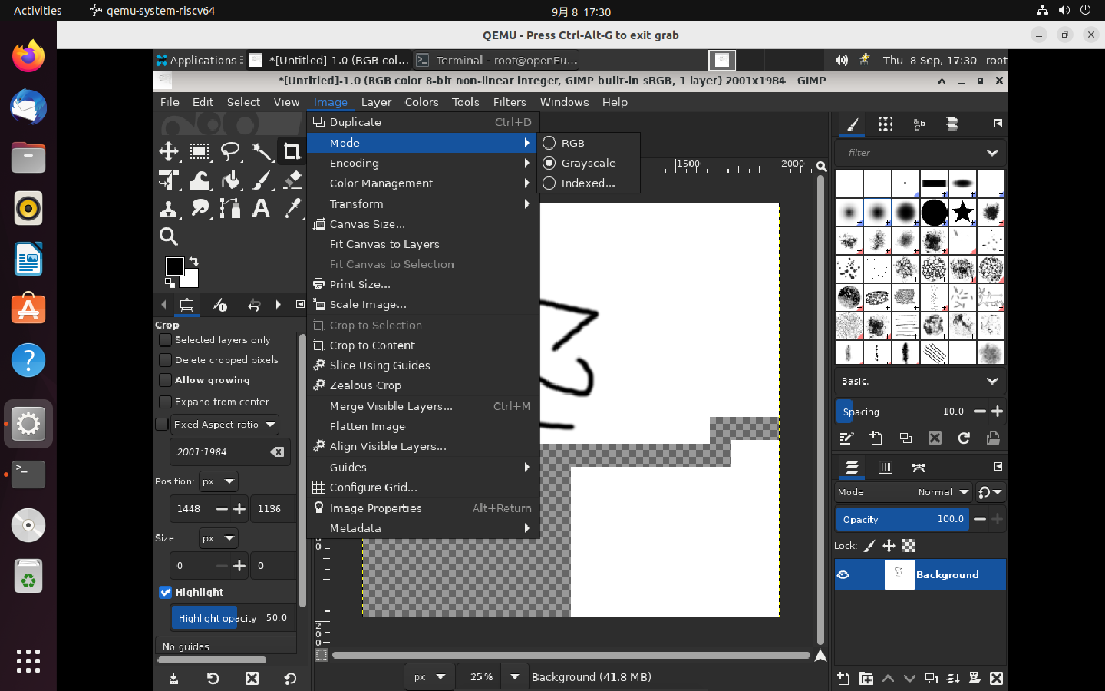

（7）翻转图像

测试步骤：Tools → Transform Tools → Flip –点击图片

测试结果：通过，翻转图像成功

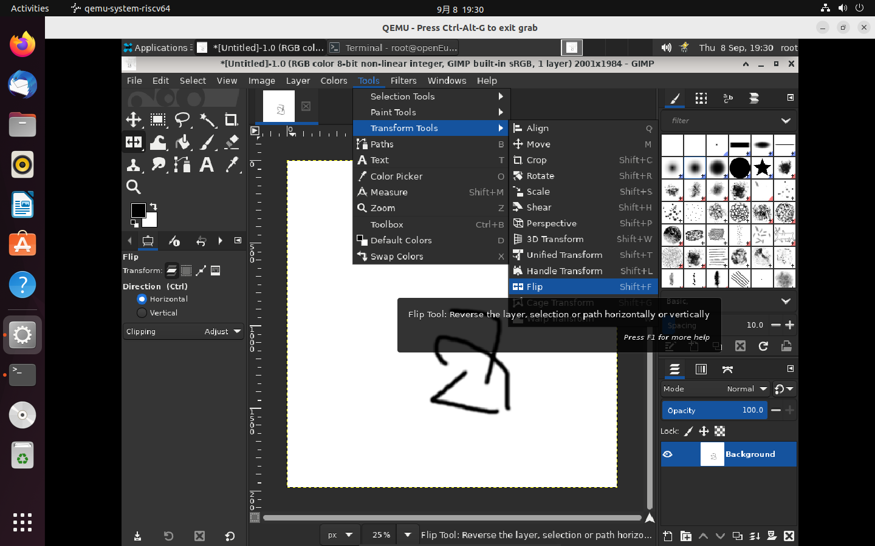

（8）旋转图像

测试步骤：图像→变换→顺时针（或逆时针）旋转 90°

测试结果：通过，旋转成功

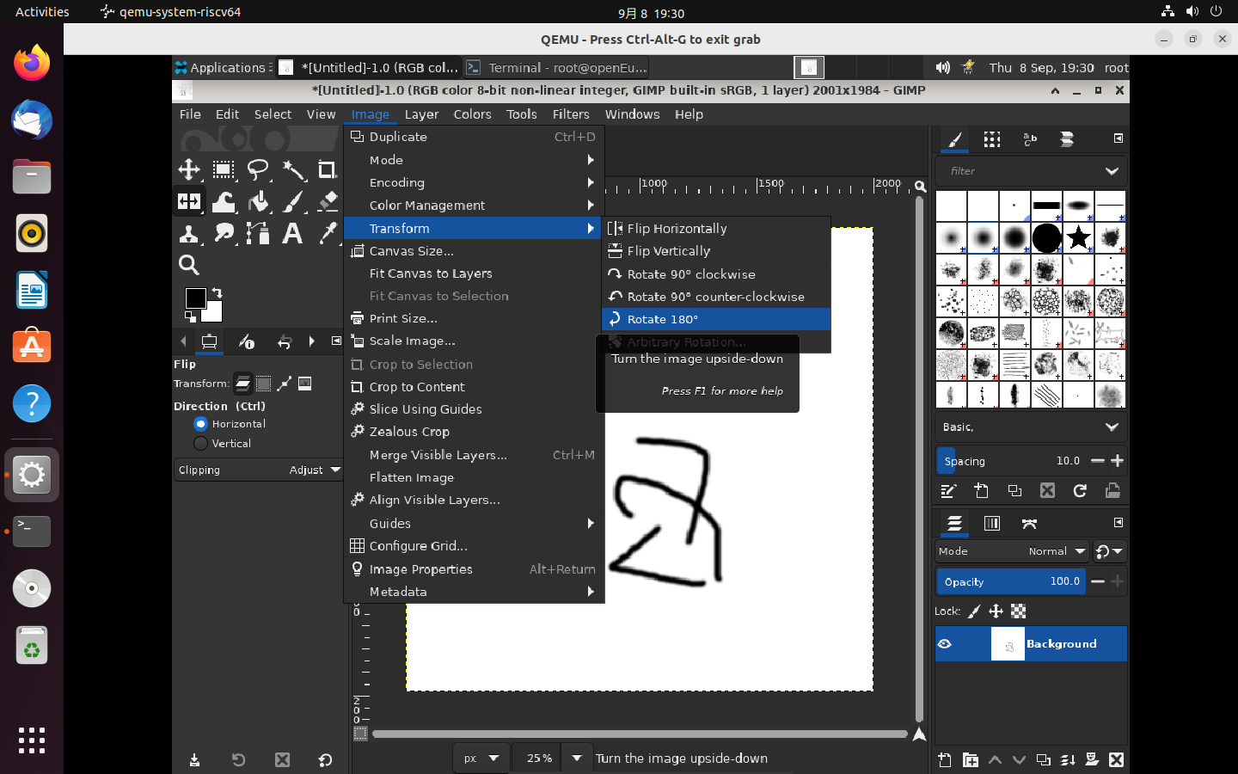

（9）将对象与其背景分离

自由选择工具

测试步骤：选择自由选择工具后，在画布上点击会出现一个圆圈，然后移动鼠标再次点击，这将和前一个点连一条线，直到与原点重合便会出现一个选区。

测试结果：通过

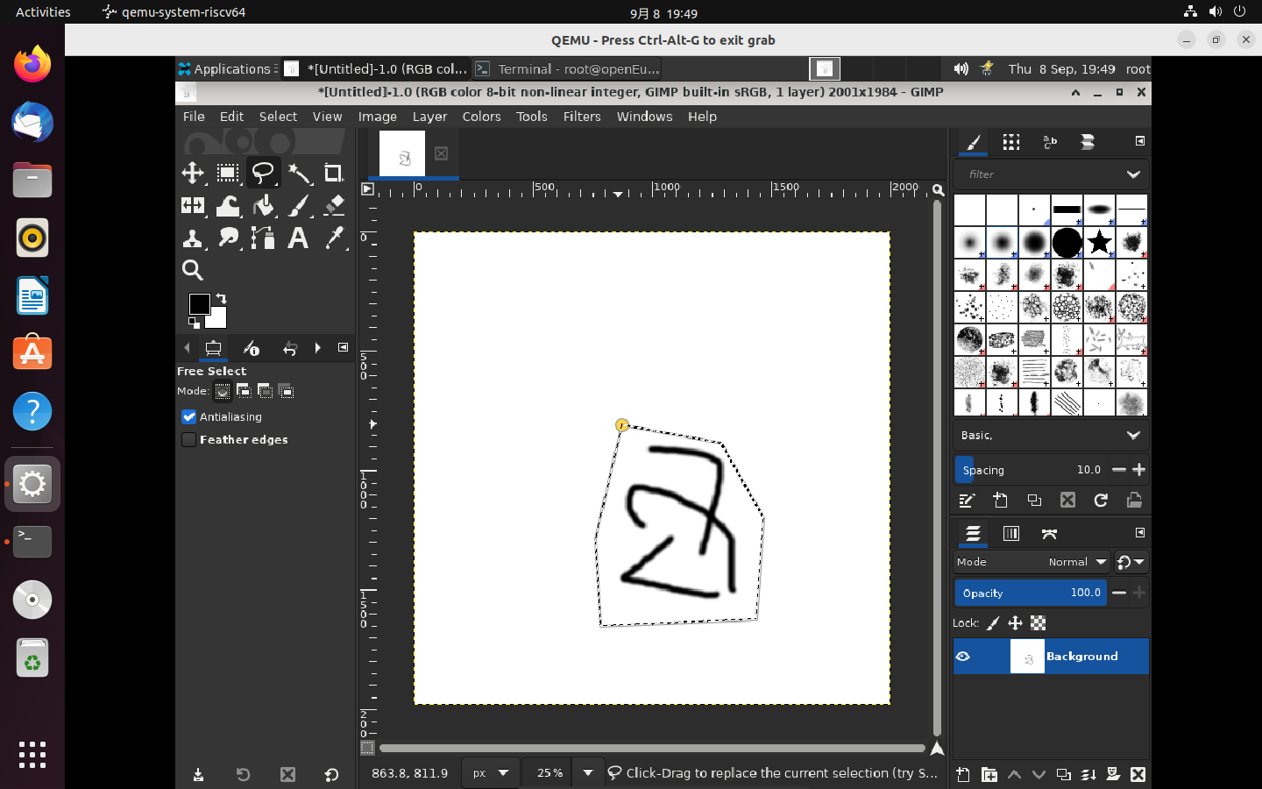

（10）画直线

测试步骤：工具栏右键点击画笔图标选择“绘画笔刷”- 用画笔单击画布的任意位置，为直线选择一个起点 - 鼠标光标在画布上选择另一个点，然后按Shift键，这时会出现一条连接起始点的线。

测试结果：通过

